Guía2. Desarrollo Proyecto APT
Asignatura Capstone

1. Resumen avance Proyecto APT
A continuación, encontrarás distintos campos que deberás completar con la información solicitada.

Resumen de avance proyecto APT | Durante el desarrollo del Proyecto APT se ha avanzado en el diseño e implementación inicial de la plataforma web educativa orientada a la prevención del cáncer de mama. Actualmente se cuenta con una interfaz de inicio de sesión y registro de usuarios, permitiendo almacenar la información de los usuarios en la base de datos y posteriormente validar sus credenciales al volver a ingresar al sistema.  También se ha desarrollado la estructura principal de la plataforma, incluyendo la página de inicio, acceso al módulo educativo y un panel administrativo mediante Django para gestionar usuarios y preguntas educativas.  Además, se han desarrollado elementos de diseño y planificación como el diagrama de casos de uso, el diagrama de arquitectura, el prototipo no funcional y el modelo inicial de datos de la plataforma.
Objetivos | No se han realizado ajustes a los objetivos definidos durante la Fase 1.
Metodología | No se han realizado modificaciones significativas a la metodología definida durante la Fase 1. El proyecto continúa desarrollándose por etapas, comenzando por el diseño y los requerimientos, seguido por el desarrollo de los módulos, integración, pruebas y mejoras
Evidencias de avance | Como evidencias de avance se presentarán capturas de la plataforma web desarrollada hasta el momento, incluyendo el inicio de sesión, página principal, módulo educativo.  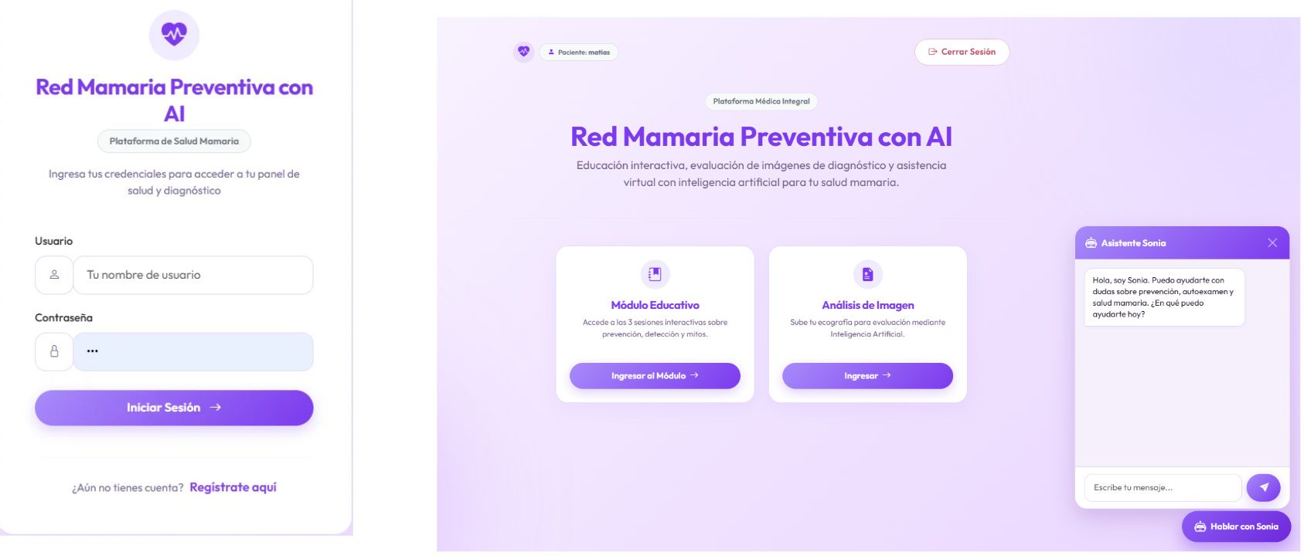  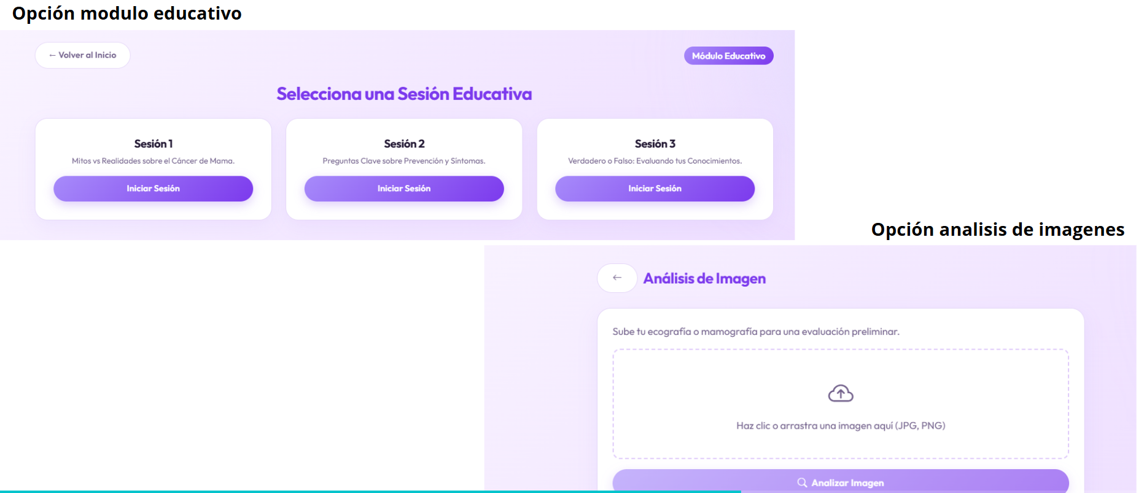
Plan de Trabajo
Competencia o unidades de competencias | Actividades | Recursos | Duración de la actividad | Responsable | Observaciones | Estado de avance | Ajustes
Gestionar proyectos informáticos | Definición de requerimientos y alcance | Word, Draw.io, reuniones de equipo | 2 semanas | Todos | Se definieron módulos, actores y alcance académico | Completado | Sin ajustes relevantes
Desarrollar una solución de software | Diseño y desarrollo inicial del frontend | HTML, CSS, JavaScript, Django | 4 semanas | Diego | Se desarrollaron login, página principal y módulo educativo | En curso | Se priorizaron primero las funciones principales
Construir modelos de datos | Diseño e implementación inicial de base de datos | Django ORM, SQLite/PostgreSQL, modelo ER | 3 semanas | Francisco | Ya se almacenan y consultan usuarios | En curso | Se agregará estructura para preguntas, respuestas y progreso
Desarrollar una solución de software | Desarrollo del backend | Python, Django, API REST | 5 semanas | Matías | Backend base y autenticación en funcionamiento | En curso | Se continuará integrando módulos
Desarrollar una solución de software | Módulo educativo | Django, HTML, CSS, BD | 5 semanas | Diego | Existe interfaz y sesiones definidas | En curso | Falta conectar todas las preguntas y resultados a la BD
Desarrollar una solución de software | Panel administrativo | Django Admin | 3 semanas | Francisco | Gestión de usuarios y preguntas disponible | Completado / En curso | Se seguirá ampliando según nuevos modelos
Desarrollar una solución de software | Integración CNN | Python, TensorFlow, dataset | 4 semanas | Matias | Modelo considerado, pero aún no integrado | No iniciado / En curso inicial | Se trabajará primero como prototipo académico
Desarrollar una solución de software | Asistente Sonia | API/LLM, backend Django | 3 semanas | Francisco | Diseñado a nivel conceptual | No iniciado | Se integrará después de asegurar backend y BD
Realizar pruebas de validación | Pruebas funcionales | Navegador, casos de prueba | 2 semanas | Diego | Algunas pruebas básicas de login realizadas | En curso inicial | Las pruebas completas se realizarán tras integrar módulos
Gestionar proyectos informáticos | Integración general | GitHub, Django, BD, módulos | 2 semanas | Todos | Depende del avance individual de cada componente | No iniciado | Se realizará una vez estén operativos los módulos principale
2. Monitoreo del Plan de Trabajo
Examina cuidadosamente tu plan de trabajo, enfocándote especialmente en la columna de estado de avance y ajustes.

3. Ajustes a partir del monitoreo
Profundiza en las observaciones de tu plan de trabajo. Analiza las actividades planificadas y señala qué aspectos facilitaron u obstaculizaron la ejecución del plan. Plantea cómo abordaste y/o abordarás los obstáculos. Por último, señala los ajustes que realizaste al plan de trabajo a partir de este análisis.

Factores que han facilitado y/o dificultado el desarrollo de mi plan de trabajo: Entre los principales factores que han facilitado el desarrollo del proyecto se encuentra el uso de Django, ya que permite integrar autenticación, base de datos y administración dentro de una misma plataforma. También ha sido positivo contar con una distribución clara de responsabilidades entre los integrantes y disponer de herramientas gratuitas para el desarrollo.
Como dificultad principal, se ha identificado la integración de los módulos de inteligencia artificial, especialmente la CNN, debido a que requiere contar con imágenes adecuadas, entrenamiento del modelo y pruebas de precisión. Para evitar retrasos, se decidió priorizar primero el funcionamiento del frontend, backend, base de datos y módulo educativo antes de integrar completamente la inteligencia artificial.

Actividades ajustadas o eliminadas: Hasta el momento no se han eliminado actividades del proyecto. Sin embargo, se realizó un ajuste en el orden de desarrollo, priorizando primero las funcionalidades principales de la plataforma, como registro de usuarios, base de datos, módulo educativo y panel administrativo. La integración de la CNN y del asistente Sonia se realizará posteriormente, una vez que la estructura principal de la aplicación esté estable.

Actividades que no has iniciado o están retrasadas: Las actividades relacionadas con la integración completa de la CNN y del asistente virtual Sonia aún no se encuentran finalizadas. Esto se debe a que se ha priorizado el desarrollo de la estructura base de la plataforma y la comunicación con la base de datos. Para evitar afectar la planificación general, se continuará trabajando de forma modular, integrando primero las funcionalidades principales y posteriormente los componentes de inteligencia artificial.

En caso de que el Proyecto APT sea grupal, en esta columna deben indicar el nombre de los responsables de cada tarea o actividad. Esto posteriormente permitirá diferenciar la evaluación por cada integrante.

